Article sur le travail avec les personnels de santé
Breakthrough ACTION intensifie les dialogues avec les professionnels de santé pour leur engagement et l’appropriation de la vaccination Covid-19 en RDC.
En marge du soutien au plan d’accélération, Breakthrough ACTION a depuis le 08 juillet 2022 mis en marche la batterie pour améliorer la vaccination parmi les professionnels de santé à travers les sessions de sensibilisation couplée aux séances de vaccination.
Le 11 juillet 2022 au Centre Médical Mère et Enfants de Barumbu dans la commune portant le même noms, Breakthrough ACTION a apporté un soutien technique et financier à la Coordination Nationale de Vaccination Covid-19 (CNVC) qui a organisé une session de dialogue avec 327 professionnels de Santé avec 35 personnes étaient déjà vaccinées. Cette activité a été couplée avec à une séance de vaccination par une équipe mobile pour vacciner les professionnels de santé acceptants de se faire vacciner.
La session a été placée sous le lead du Dr LAZA, Médecin Directeur de la structure et Dr Albert MUYA, expert vaccinologue et Infodémiologiste Indépendant. Le dialogue a tourné autour de la vaccination Covid-19, les questions et préoccupations des professionnels de santé présents sur la vaccination Covid-19 / la Séance de vaccination pour les personnes qui ont changé d’avis et acceptées la vaccination.
Les principales questions et préoccupations des participants ont tourné au tour de :
- Effets secondaires et Contre-indications vaccins covid 19
- Vaccins COVID19 et les femmes enceintes
- Quel est le meilleur vaccin à choisir parmi ceux offerts en RDC
- Booster, pourquoi 3 doses ailleurs et pas en RDC
- Efficacité des vaccins : Personnes recevant le vaccin tombent encore malades
- Pourquoi contradictions d’informations sur covid 19 entre spécialistes
- Intervalle entre 2 doses, on a dit que c’est 28 jours et il y a plus de 2 mois entre campagnes
- La covid 19 ne peut se développer dans un pays à climat chaud
- Médecines traditionnelles et produits locaux non privilégiées par rapport aux vaccins
- Pourquoi plusieurs types de vaccin covid19 alors que pour la TBC, il n’y a qu’un vaccin
- Vaccins utilisés en Europe différents de ceux en Afrique
A la fin de la séance 31 personnes se sont fait vaccinées.
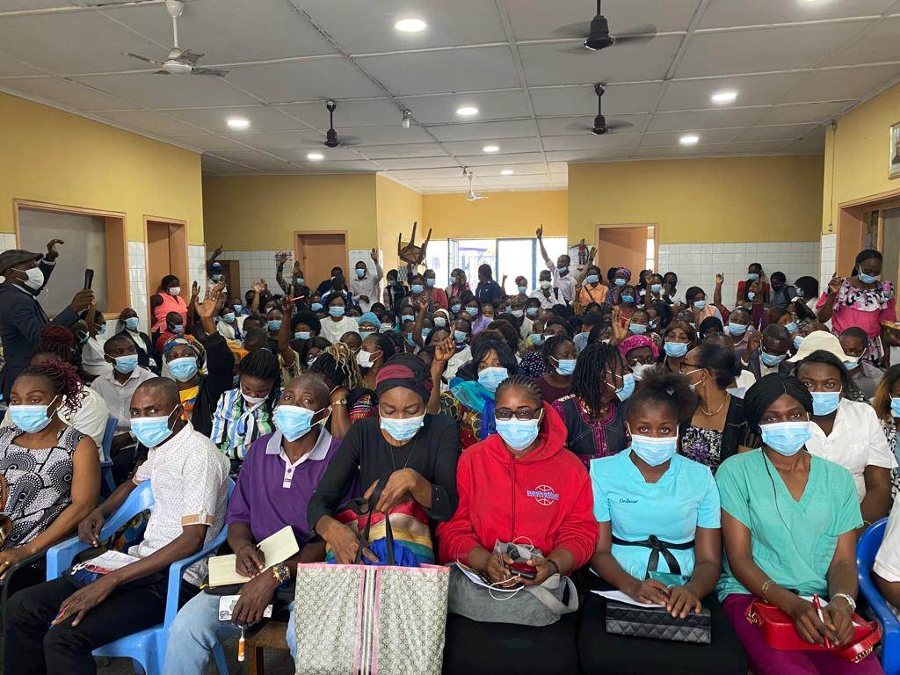
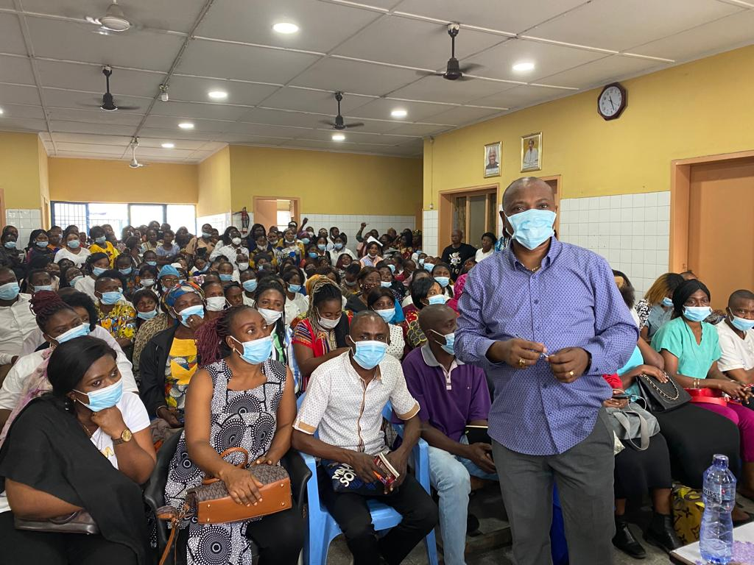
Le 11 juillet 2022 : Dr Albert MUYA, expert vaccinologue et Infodémiologiste Indépendant anime une session de sensibilisation aux professionnels de santé au Centre Médical Mère et Enfants de Barumbu à Kinshasa.
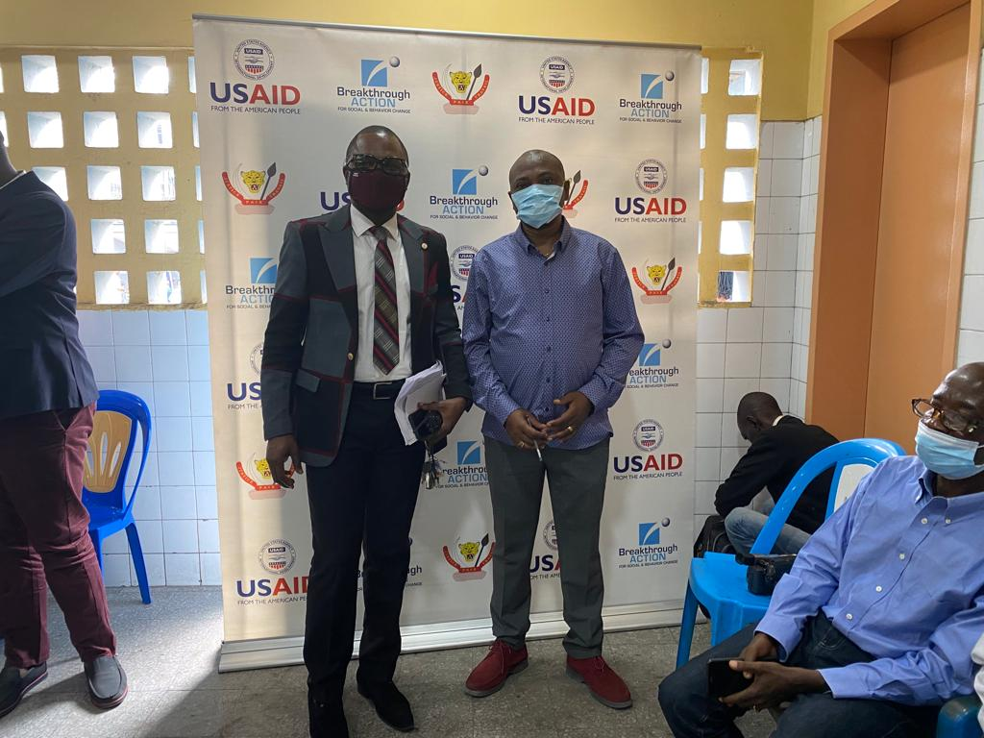
Séance de vaccination personnel de santé après panel

